ZIMA
POGLEDAJ SLIKE!
IMENUJ ŽIVOTINJE KOJE VIDIŠ!
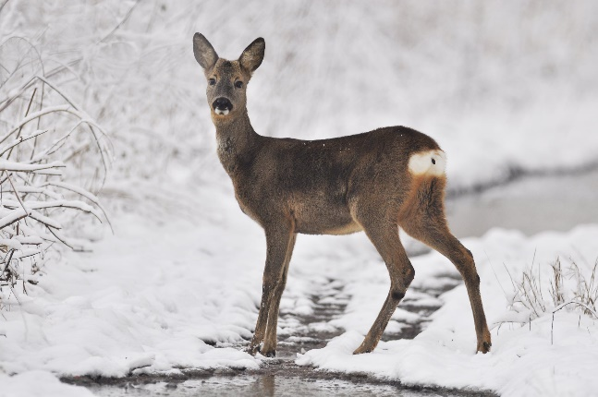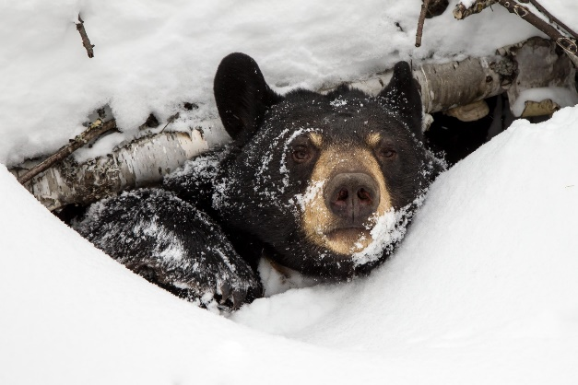

PROČITAJ!
ŽIVOTINJE ZIMI TEŠKO PRONALAZE HRANU.
LJUDI SE TIJEKOM ZIME BRINU O ŽIVOTINJAMA.
NEKE ŽIVOTINJE SPAVAJU ZIMSKI SAN

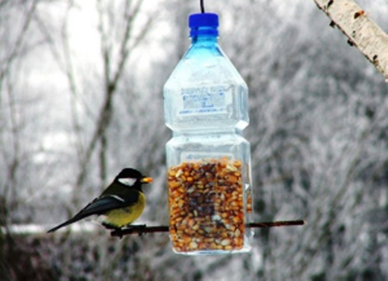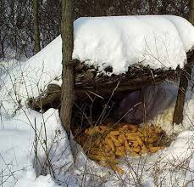

ZADATAK: AKO ŽELIŠ MOŽEŠ NAPRAVITI HRANILICU ZA PTICE. TREBA TI PLATIČNA BOCA I ZRNA KUKURUZA, PŠENICE. NAPRAVIŠ RUPE NA BOCI, STAVIŠ SJEMENKE I OBJESIŠ NA DRVO U DVORIŠTU.

